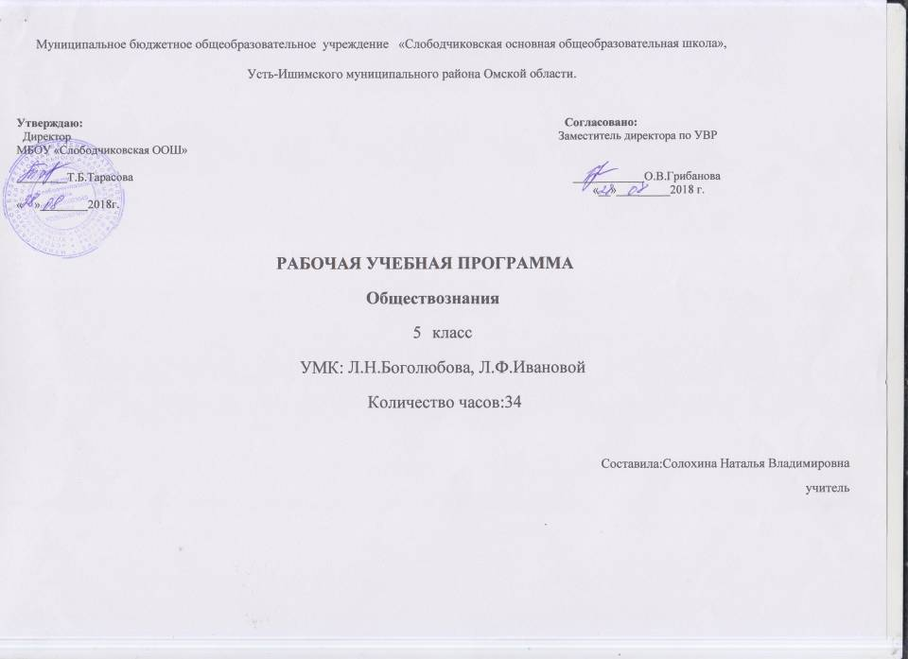

Планируемые результаты обучения и освоения содержания курса обществознания 6 класса.
Требования к результатам обучения предполагают реализацию деятельностного, компетентностного и личностно ориентированного подходов в процессе усвоения программы, что в конечном итоге обеспечит овладение учащимися знаниями, различными видами деятельности и умениями, их реализующими.
Личностные результаты:
- осознание своей идентичности как гражданина страны, члена семьи, этнической и религиозной группы, локальной и региональной общности;
- освоение гуманистических традиций и ценностей современного общества, уважение прав и свобод человека;
- осмысление социально-нравственного опыта предшествующих поколений, способность к определению своей позиции и ответственному поведению в современном обществе;
- понимание культурного многообразия мира, уважение к культуре своего и других народов, толерантность.
Метапредметные результаты:
- способность сознательно организовывать и регулировать свою деятельность – учебную, общественную и др.;
- овладение умениями работать с учебной и внешкольной информацией (анализировать и обобщать факты, составлять простой и развернутый план, тезисы, конспект, формулировать и обосновывать выводы и т.д.), использовать современные источники информации, в том числе материалы на электронных носителях;
- способность решать творческие задачи, представлять результаты своей деятельности в различных формах (сообщение, эссе, презентация, реферат и др.);
- готовность к сотрудничеству с соучениками, коллективной работе, освоение основ межкультурного взаимодействия в школе и социальном окружении и др.
Предметные результаты:
- овладение целостными представлениями об историческом пути народов своей страны и человечества как необходимой основой для миропонимания и познания современного общества;
- способность применять понятийный аппарат исторического знания и приемы исторического анализа для раскрытия сущности и значения событий и явлений прошлого и современности;
- умения изучать и систематизировать информацию из различных исторических и современных источников, раскрывая ее социальную принадлежность и познавательную ценность;
- расширение опыта оценочной деятельности на основе осмысления жизни и деяний личностей и народов в истории своей страны и человечества в целом;
- готовность применять исторические знания для выявления и сохранения исторических и культурных памятников своей страны и мира.
Содержание программы.
Введение(1ч)
Значение изучения общества для человека.
Глава I. Человек. (4 ч).
Цели и ценность человеческой жизни. Природа человека.
Человек – биологическое существо. Отличие человека от животных, наследственность.
Отрочество – особая пора жизни. Особенности подросткового возраста. Размышления подростка о будущем. Самостоятельность – показатель взрослости.
Почему человеком нельзя стать без общения. Особенности общения подростков со сверстниками, со старшими и младшими по возрасту партнёрами.
Глава II. Семья.(6 ч)
Семья и семейные отношения. Семья под защитой государства. Семейный кодекс. Виды семей. Отношения между поколениями. Семейные ценности и нормы.
Семейное хозяйство. Забота и воспитание в семье. Распределение обязанностей. Обязанности подростка. Рациональное ведение хозяйства.
Свободное время. Занятия физкультурой и спортом. Телевизор и компьютер. Увлечения человека. Значимость здорового образа жизни.
Я и моя семья. Учимся рационально вести домашнее хозяйство. Семейный досуг и здоровый образ жизни.
Глава III. Школа. (5 ч)
Роль образования в жизни человека. Значение образования для общества. Ступени школьного образования.
Образование и самообразование. Учеба – основной труд школьника. Учение вне стен школы. Умение учиться.
Отношения младшего подростка с одноклассниками, сверстниками, друзьями. Дружный класс.
Школа в жизни человека и общества. «Век живи век учись». Учись учиться. Мои соученики (одноклассники).
Глава IV. Труд.( 5 ч)
Труд-основа жизни.Содержание и сложность труда. Результаты труда. Заработная плата. Труд – условие благополучия человека. Благотворительность и меценатство.
Ремесло. Признаки мастерства. Творческий труд. Творчество в искусстве.
Каким бывает труд человека. Труд и его оценка. Труд и творчество.
Глава V. Родина. ( 7 ч)
Наша Родина – Россия. Россия – федеративное государство. Структура России как федерации, права субъектов России. Русский язык как государственный.
Государственные символы России. Герб, флаг, гимн, государственные праздники. История государственных символов. Москва – столица России.
Гражданин – Отечества достойный сын. Права граждан России. Обязанности граждан РФ. Гражданственность. Юные граждане России: какие права получает человек от рождения.
Россия – многонациональное государство. Национальность человека. Народы России – одна семья. Многонациональная культура России. Межнациональные отношения.
Наша Родина – Россия. «Честь российского флага». Быть настоящим гражданином. Уважать людей любой национальности.
Итоговые уроки. (5 ч)
.Личный опыт -социальный опыт. Значение курса в жизни каждого.
Учебно-методическое и материально-техническое обеспечение.
Обществознание. 5 класс : учеб. для общеобразоват. организаций с прил. на электрон. носителе / Л. Н. Боголюбов [и др.] ; под ред. Л. Н. Боголюбова, Л. Ф. Ивановой ; Рос. акад. наук, Рос. акад. образования, изд-во «Просвещение». – М. : Просвещение, 2015.
Иванова, Л. Ф. Обществознание. 5 класс. Рабочая тетрадь : пособие для учащихся общеобразоват. организаций / Л. Ф. Иванова, Я. В. Хотеенкова. – М. : Просвещение, 2014.

ТЕМАТИЧЕСКОЕ ПЛАНИРОВАНИЕ

№ урока | Тема урока Кол- во часов
ВВЕДЕНИЕ(1ч)
1 | Введение Что изучает обществознание?.(урок «открытия» нового материала) 1
Глава I. Человек. (5 ч).
2-3 | Загадка человека  (урок «открытия» нового материала) 2
4 | Человек и наследственность(урок «открытия» нового материала) 1
5 | Отрочество – особая пора жизни(урок «открытия» нового материала)) 1
6 | Самостоятельность-показатель взрослости. (урок «открытия» нового материала) 1
Глава II. Семья.(6 ч)
7. | Семья и семейные отношения (урок «открытия» нового материала) 1
8. | Семья и семейные ценности(урок) 1
9 | Семейное хозяйство (урок «открытия» нового материала) 1
10 | Как хозяйствовать по правилам? (урок «открытия» нового материала) 1
11-12 | Свободное время  (урок «открытия» нового материала) 2
Глава III. Школа. (5 ч)
13 | Образование в жизни человека(урок «открытия» нового материала) 1
14 | Чему сегодня учат в школе? (урок «открытия» нового материала) 1

15 | Образование и самообразование(урок «открытия» нового материала) 1
16 | Испокон веков книга растит человека? (урок –проект) 1
17 | Одноклассники, сверстники, друзья (урок «открытия» нового материала)) 1
Глава IV. Труд.( 5 ч)

18 | Труд –  основа жизни (урок «открытия» нового материала) 1
19 | Богатство и бедность. жизни (урок «открытия» нового материала) 1
20-21 | Труд и  творчество (урок «открытия» нового материала)) 2
22 | Проект «Творчество в науке и искусстве» (урок-проект) 1
Глава V. Родина. ( 7 ч)
23 | Наша Родина – Россия  (урок «открытия» нового материала))) 1
24 | Моя Родина – Россия. (урок-проект) 1
25 | Государственные символы России(урок «открытия» нового материала) 1
26 | Гражданин России  (урок «открытия» нового материала) 1
27 | Я – гражданин России. (урок-проект) 1
28 | Мы – многонациональный народ(урок «открытия» нового материала)) 1
29 | Многонациональная культура России. (урок «открытия» нового материала)) 1
Итоговые уроки. (5 ч)
30-31 | Проверим знания по теме « Родина».(урок развивающего контроля) 2
32-33 | Человек.Семья.Школа.Труд.Родина. 2
34 | Применение знание на практике. (урок-презентация) 1
 | Всего 34 часа

